解问计划书

1. **项目背景及意义**

知识是人类进步的阶梯，这个时代在飞速的发展，想要融入这个飞速发展的时代我们唯一可做的只有终身学习。让大学生在校就能够养成持续学习的习惯。本平台做的主要的目的是解决大学生当下学习的动力。当前大学生越来越多，但是一谈到你的大学都是怎么度过的睡、吃、玩。谈到大学生最需要什么就是钱。最多就是时间，我想可以把时间转换为钱，但是时间怎么转换为钱呢，时间可以用更多的分配到学习上，学到的知识可以通过平台上传（解决问题）转换为钱。

1. **市场分析及定位**

中国这个偌大的市场里你见的最普遍的可能是菜市场、维修市场等等一系列的市场。但是你见过知识市场吗，或许当前已经有知识市场如得到、在行一点等。但是他们都是服务于社会。本平台做到的是服务于当下的大学生，解决大学生遇到的所有知识的问题，而不是服务于他们的衣食住行，如果是服务于大学生的衣食住行只能让当下的大学生变得更懒惰。本平台能让同学们快速找到学习的动力。

附一张高校毕业生人数：

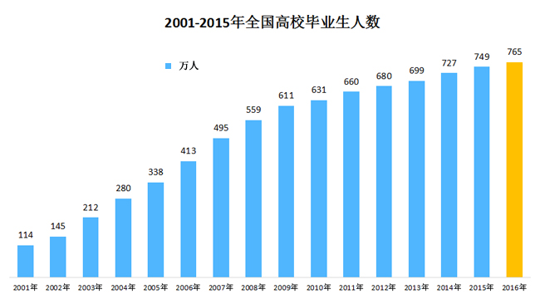

1. **项目商业模式及营销策略**

商业模式怎样才能盈利，怎么才能有钱赚。我们做到可收缩性、及时反馈、及时更改。

开源知识：开源知识是为了存储更多的知识数据，也是为了方便团队共同维护、共同补充知识点。我们存储大量的知识后进行数据分析、推荐等一系列数据操作。

知识收费：上述提到了团队两个字，可以组建知识团队讨论、维护某一个领域的知识点等完善到极致可以进行收费查看。个人或团队解答你所遇到的问题可以进行收费咨询。（解决问题的对话消息保存）

营销策略：同学们上传知识到平台会得到相应的奖励（做到及时反馈）得到了奖励他会把这个消息反馈给身边的人进行迅速扩增。

为什么游戏会让人越玩越想玩，因为它做出了及时的反馈，胜利或失败。

1. **项目财务分析及风险控制**

对于财务分析及风险控制的话题在我看来没有刚开始就是盈利的项目。如果项目的某一个版块深受用户的喜欢，我们可以把项目做相应的调整但是也不会把那些不受欢迎的版块去掉。做到可进可退。及时统计盈亏点以及根据市场的需求不断的创新。

1. **项目未来发展方向及规划**

平台未来的发展方向会更多的注重在未来的教育，让大学生在校就能够养成持续学习的习惯。有机会的话家教系统等一系列的模式都会逐步推出。

我列出了推出以后的规划：  
 收集数据  
 市场反馈  
 数据处理  
 收费体系